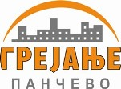 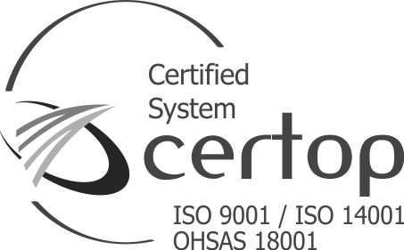

Панчево, 08.05.2018.

**ОБАВЕШТЕЊЕ  
о продужењу рока за подношење понуда за ЈНМВ бр. 35/18**

1. Продужава се рок за подношење понуда у поступку јавне набавке мале вредности **ЈНМВ 35-18 - Трајни алат**
2. Врста предмета набавке: добра*.*
3. Опис предмета набавке: Трајни алат у две партије:

Партија 1 - Разни трајни алат

Партија 2 - Електрични „HILTI“ алат

1. Назив и ознака предмета набавке из општег речника набавке: (Разни ручни алати - [44512000 и](javascript:__doPostBack('trvFullCPV','s44000000-0\\44500000-5\\44510000-8\\44512000-2'))  [Електрични алати](javascript:__doPostBack('trvFullCPV','s43000000-3\\43800000-1\\43830000-0')) - 43830000)
2. Позив за подношење понуда је објављен 03.05.2018. године
3. Обавештење о продужењу рока се објављује 08.05.2018. године
4. Разлог за продужење рока: Измена конкурсне документације у делу техничке спецификације односно у обрасцу структуре цене.
5. Нови рок - време и место подношења понуда: **15.05.2018. у 13.15** часова у управној згради ЈКП “Грејање“ Панчево, ул. Цара Душана 7, канцеларија 202
6. Лице за контакт: Драгица Радуловић; 064/850 70 12;

[dragica.radulovic@grejanje-pancevo.co.rs](mailto:dragica.radulovic@grejanje-pancevo.co.rs)